دليل مستعمل البوابة المركزية لغرفة تبادل معلومات السلامة الأحيائية

"استعمال الوحدات النموذجية للتدريب حول غرفة تبادل معلومات السلامة الأحيائية لتغطية حاجيات المتدخلين"

يوليو 2008

مخطط الوحدة النموذجية
1. مقدمة للوحدة 3
1.1 السياق 3
1.2 الجماهير 3
1.3 الغرض 3
2. استعمال الوحدات النموذجية لغرفة تبادل معلومات السلامة الأحيائية 4
2.1 حول دليل المستعمل 4
2.2 مستعملي غرفة تبادل معلومات السلامة الأحيائية و المتدخلين 4
2.3 التطرّق إلى مختلف حاجيات المتدخلين 5
3. الموارد المتوفرة 6
3.1 الوحدات النموذجية للتدريب 7
3.2 وحدات التدريب النموذجية المتفاعلة 8
3.3 دراسة حالات 9
3.4 دليل جاهز للمراجع 11
3.5 نقاط للمناقشة مع مفاتيح الأجوبة 12
3.6 أسئلة اختبار مع مفاتيح الأجوبة 12
3.7 كتيب عملي 12
3.8 المواد الترويجية 13
3.9 تمارين 13
3.10 أداة تطوير غرفة تبادل معلومات السلامة الأحيائية وفقا لـ"هرمس" 13
3.11 أداة تطوير غرفة تبادل معلومات السلامة الأحيائية وفقا لـ"أجاكس" 14

مقدمة للوحدة

السياق
إن مشروع بناء القدرات لـ"المشاركة الفعلية في غرفة تبادل معلومات السلامة الأحيائية" التابع لبرنامج الأمم المتحدة للبيئة و الصندوق العالمي للبيئة هو بصدد إعداد مجموعة تدريبية نموذجية ترمي إلى مَدّ البلدان بدليل عملي لمساعدتهم على التعلم، و فهم، و استعمال و إرساء الوصول الوطني إلى غرفة تبادل معلومات السلامة الأحيائية. هذه المجموعة التدريبية مصممة لتكون مرِنة و مفصلة حتى تغطي الحاجيات المتنوعة لمختلف البلدان و تمكينهم من اختيار الأدوات و الأفكار الأكثر إفادة بالنسبة إلى وضعياتهم و حاجياتهم و أولوياتهم. تنقسم المجموعة التدريبية إلى أربعة وحدات نموذجية، كل واحدة تطرق عنصر من غرفة تبادل معلومات السلامة الأحيائية.

الجماهير
هذه الوحدة صممت كي تمد المدربين مستعملي الوحدات النموذجية لغرفة تبادل معلومات السلامة الأحيائية بتوجيهات لتدريب عدة أنواع من مختلف المتدخلين.

الغرض
تتركب الوحدات النموذجية لغرفة تبادل معلومات السلامة الأحيائية من مجموعة متماسكة من أقسام تدريبية. هذه الأقسام لها محتوى ذاتي، يعني ذلك أنه بالإمكان وضع مكونات مختلفة بعضها مع بعض في صيغ مختلفة تناسب الجماهير المستهدفة.
الرجاء الملاحظة أن البرامج الموالية مقصودة كدليل فقط لتحديد المواضيع الأكثر أهمية، و لا يجب مهما كان الحال أن تعتبر إستبعادية. يجب على الأقسام أن تضاف أو تحذف حسب الخبرة السابقة للمشاركين و الوقت المتوفر للتدريب.

استعمال الوحدات النموذجية لغرفة تبادل معلومات السلامة الأحيائية

 | نظرة عامة  دليل مستعمل غرفة تبادل معلومات السلامة الأحيائية هو سلسلة نموذجية من الأدوات المتكاملة التي ممكن أن تشكل في مجموعات مختلفة حسب حاجيات التدريب و اهتمام المستعملين

حول دليل المستعمل
لقد وُضع دليل مستعمل البوابة المركزية لغرفة تبادل معلومات السلامة الأحيائية كجُزء من مشروع بناء القدرات لـ"المشاركة الفعلية في غرفة تبادل معلومات السلامة الأحيائية" التابع لبرنامج الأمم المتحدة للبيئة و الصندوق العالمي للبيئة لِمدّ مختلف مُستعملي غرفة تبادل معلومات السلامة الأحيائية بدليل عَملي لمساعدتهم على استعمالها.
يحتوي الدليل على سلسلة من أدوات تدريب قُدّمت في شكل مجموعة تدريبيّة نموذجية تُغطي كل نواحي استعمال غرفة تبادل معلومات السلامة الأحيائية بما في ذلك الوصول إلى المعلومة، و تسجيل المعلومة، و تقاسم المعلومة، و إعداد الوصول الوطني لغرفة تبادل معلومات السلامة الأحيائية. صممت المجموعة التدريبيّة كي تكون مرنة و فُصِّلت كي تغطي حاجيات متنوعة لمختلف البلدان و المتدخلين، و تمكينهم من اختيار تلك الأدوات و الأفكار الأكثر إفادة بالنسبة إلى وضعياتهم و حاجياتهم و أولوياتهم.
يحتوي دليل المستعمل على عدّة وحدات نموذجية (بما في ذلك هذه)، تطرق كل واحدة منهم عنصر مختلف من غرفة تبادل معلومات السلامة الأحيائية. مزيد من الأدوات للمدربين توجد بملحق لهذا الدليل.

مستعملي غرفة تبادل معلومات السلامة الأحيائية و المتدخلين
إنّ غرفة تبادل معلومات السلامة الأحيائية تساعد أطراف البروتوكول و المتدخّلين الآخرين بطرق مختلفة على تنفيذ البروتوكول. تشغل الغرفة مثل سوق مركزية للمعلومات حيث منتجي و مستعملي معلومات السلامة الأحيائية يتفاعلوا مع بعض و يتبادلوا تلك المعلومات بصفة شفّافة.
إنّ غرفة تبادل معلومات السلامة الأحيائية هي المفتاح للحكومات كي تصل إلى المعلومة التي تحتاج إليها لأخذ و تقاسم القرارات على أساس مستنير بشأن استيراد أو إطلاق الكائنات الحية المحورة. تحتوي غرفة تبادل معلومات السلامة الأحيائية على معلومات يجب على الأطراف مدّها (مثل نقاط الاتصال الوطنية، و القوانين و التعليمات ذات الصلة ، و القرارات حول الإطلاق و التوريد) و كذلك المعلومات و الموارد الأخرى ذات الصلة لتنفيذ البروتوكول، مثل المعلومات حول بناء القدرات، و الوصول إلى الخبراء، و الصِّلات لِموارد السلامة الأحيائية و المنظمات و الدروس الأكاديمية و آليات تبادل المعلومات الأخرى. تُشجّع أيضًا الحكومات التي ليست طرفا في البروتوكول على مدّ المعلومات إلى غرفة تبادل معلومات السلامة الأحيائية.
في إباحة الوصول السهل و المفتوح للمعلومة الأساسية تشجع غرفة تبادل معلومات السلامة الأحيائية على المزيد من الشفافية في تنفيذ البروتوكول و هذا يُسهّل المشاركة الفعّالة للجماهير و مجموعات المجتمع المدني في عملية أخذ القرار.
غرفة تبادل معلومات السلامة الأحيائية تُسهِّل أيضا التعاون العلمي و التقني بين الأطراف و المتدخّلين الآخرين ذات الصلة، مَثلاً بالسماح للمتدخِّلين اللذين لهم علاقة بالأمر بالوصول أو بمدّ المعلومات حول النشاطات الموجودة لبناء القدرات في السلامة الأحيائية إضافة إلى البلدان الذين يسجلون حاجياتهم و أولوياتهم في بناء القدرات، هكذا تُسهِّل التنسيق و التعاون بين مختلف المبادرات.
بالنسبة للصناعة و الباحثين و متدخلين آخرين تسمح لهم غرفة تبادل معلومات السلامة الأحيائية بالوصول إلى معلومات ضرورية لأنشطتهم بما في ذلك نقاط الاتصال الوطنية، و التشريعات و الاتفاقيات ذات الصلة، و القرارات و التصريحات التي تُنظِّم أنشطة و نقل الكائنات الحية المحورة.

التطرّق إلى مختلف حاجيات المتدخلين
دليل مستعمل غرفة تبادل معلومات السلامة الأحيائية مصمم في شكل سلسلة وحدات نموذجية و أدوات للتدريب التي يمكن إدماجها في مجموعات مختلفة حسب حاجيات التدريب و اهتمام المستعملين. كدليل، زُوِّدت ضمن هذه الوحدة برامج مثالية لثماني مجموعات من المتدخلين أدرجت في ما يلي.
- نقاط الاتصال الوطنية لغرفة تبادل معلومات السلامة الأحيائية، و المستعملين الوطنيين المجازين و أناس آخرين مسؤولين على جعل المعلومات الوطنية متوفّرة عبر غرفة تبادل معلومات السلامة الأحيائية؛
- آخذي القرارات و أعضاء المنظمات الحكومية الوطنية الذين يستعملوا بانتظام معلومات غرفة تبادل معلومات السلامة الأحيائية و ينجبوا معلومات سَتوفّر بها (مثلا: السلطات الوطنية المختصة؛ فريق عمل غرفة تبادل معلومات السلامة الأحيائية ؛ مُقيّمي الأخطار)؛
- ممثّلي المنظمات الغير حكومية و المجتمع المدني الذين ممكن مشاركتهم في طُرق أخذ القرار و يستعملون غرفة تبادل معلومات السلامة الأحيائية للتشبّك و تقاسم المعلومات؛
- المجموعات الصناعية التي تحتاج الوصول إلى المعلومة لتقدم طلب استيراد و تصدير كائنات حية محورة؛
- العلماء، و الباحثين، و المؤسسات الأكاديمية و منظمات السلامة الأحيائية الأخرى الذين في حاجة إلى تقاسم المعلومات العلمية و التقنية و معلومات بناء القدرات؛
- أعوان الجمارك و أعوان التنفيذ الذين يستعملون غرفة تبادل معلومات السلامة الأحيائية لإيجاد بيانات خاصة بمراقبة الحدود؛
- ممثلي وسائل الإعلام الذين يستعملون غرفة تبادل معلومات السلامة الأحيائية كأدوات بحث؛
- أعضاء من الجمهور الذين يريدون استعمال غرفة تبادل معلومات السلامة الأحيائية لإيجاد معلومات حول السلامة الأحيائية.

الموارد المتوفرة
تحتوي كامل مجموعة دليل المستعمل على أدوات تدريبية متنوعة، تُستعمل في تركيبات مختلفة للمساعدة على تدريب الناس على استعمال غرفة تبادل معلومات السلامة الأحيائية. في ما يلي تفاصيل لأهم الموارد المتوفرة.

الوحدات النموذجية للتدريب
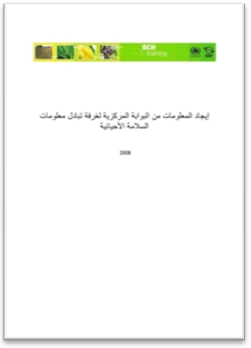 | هنالك العديد من الوحدات التدريبية النموذجية المتوفرة في صيغة "بيدِآف" (PDF)، التي تؤمن نسب من المعلومات من المقدمات العامة الى معلومات دقيقة. معظم الوحدات التدريبية النموذجية تضم تمارين تفاعلية والخطوات المطلوبة لتطبيق كل نشاط. وقع التطرّق إلى المواضيع التالية:
  MO01 | مقدمة حول بروتوكول قرطاجنّة للسلامة الأحيائية
  MO02 | مقدمة حول غرفة تبادل معلومات السلامة الأحيائية
  MO03 | الإبحار في البوابة المركزية لغرفة تبادل معلومات السلامة الأحيائية
  MO04 | إيجاد المعلومات في غرفة تبادل معلومات السلامة الأحيائية
  MO05 | التوجيهات الموصى بها للبلدان
  MO06 | استعمال مركز الإدارة
  MO07 | تسجيل المعلومات الوطنية
  MO08 | تقاسم معلومات السلامة الأحيائية على البوابة المركزية لغرفة تبادل معلومات السلامة الأحيائية
  MO10 | كيفية الغدو كطرف للبروتوكول

وحدات التدريب النموذجية المتفاعلة

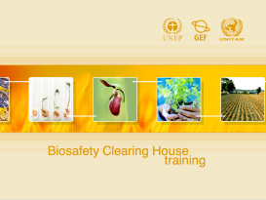 | صممت وحدتان تدريب نموذجي متفاعلتان للسماح للمستعمل بإدراك المفاهيم المدرجة في وحدات التدريب النموذجية 1 و 2 بصفة تشاركية. صممت هذه الوحدات تحت "ماكروميديا فلاش".
  IM01 | مقدمة حول بروتوكول قرطاجنّة للسلامة الأحيائية
  IM02 | مقدمة حول غرفة تبادل معلومات السلامة الأحيائية

دراسة حالات
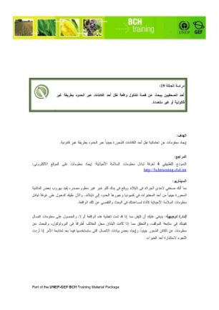 | هناك العديد من دراسات حالات متفاعلة صممت لمساعدة المستعملين على تطبيق المفاهيم المعروضة في مختلف الوحدات النموذجية للتدريب
  CS01 | تاجر مكسيكي يصدر بذور القطن
  CS02 | مُشرّع يبحث عن الكائنات الحية المحورة المراد استخدامها مباشرة كأغذية أو كأعلاف أو للتجهيز
  CS03 | تسجيل المعلومات على البوابة المركزية – إدارة المستعملين
  CS04 | تسجيل المعلومات على البوابة المركزية – نقاط الاتصال و السلطات الوطنية المختصة
  CS05 | تسجيل المعلومات على البوابة المركزية – الكائنات الحية المحورة و القرارت حول الكائنات الحية المحورة
  CS06 | تسجيل المعلومات على البوابة المركزية – تقييم المخاطر و القوانين
  CS07 | موظف الجمارك يبحث عن معلومات حول استيراد الكائنات الحية المحورة
  CS08 | عالم يبحث عن معلومات حول قطن محور وراثيا متوفر تجاريا
  CS09 | عالم يبحث عن معلومات حول استيراد الكائنات الحية المحورة
  CS10 | المعلومات حول قرار التي يجب على السلطة الوطنية المختصة أن تقدمها لغرفة تبادل معلومات السلامة الأحيائية
  CS11 | باحث في مجال الطب يبحث عن معلومات حول الاتفاق المسبّق عن علم
  CS12 | ممثل شركة يبحث عن معلومات عن كيفية تقديم سجلات لغرفة تبادل معلومات السلامة الأحيائية
  CS13 | وكالة وطنية للتنمية تبحث عن معلومات لدعم برامج لبناء القدرات
  CS14 | شخص يبحث عن معلومات عن كيفية تقديم سجلات لغرفة تبادل معلومات السلامة الأحيائية
  CS15 | شخص يبحث عن معلومات حول منتوج غذائي محوّر وراثيّا
  CS16 | منظّمة تسجل نقطة اتصال
  CS17 | منظّمة تسجل نشرة إخبارية حول السلامة الأحيائية
  CS18 | مؤسسة أكاديمية تسجل دورة دراسية و ورشة حول السلامة الأحيائية
  CS19 | صحفي يبحث عن قصة حول احتمال نقل غير مشروع عبر الحدود
  CS20 | بلد أصبح الآن طرف في بروتوكول قرطاجنّة للسلامة الأحيائية
  CS21 | مُشرّع في اليابان يستورد بطاطس من الجمهورية الكورية
  CS22 | تقييم مخاطر لِبابايا مقاومة للحشرات في غانا
  CS23 | نقطة اتصال وطنية تسجّل خبير في السلامة الأحيائية
  CS24 | متفقّد يكتشف كائن حي محوّر غير شرعي
  CS25 | نقطة اتصال وطنية تسجّل قرار و تقييم مخاطر حول قطن محوّر وراثيّا
  CS26 | نقطة اتصال وطنية تسجّل قوانين
  CS27 | طريق معلومات البوابة المركزية

دليل جاهز للمراجع
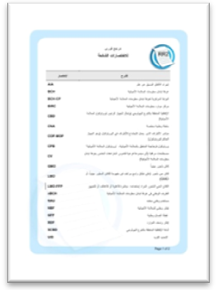 | هنالك العديد من أوراق عمل للمراجع متوفرة والتي تؤمن لمحات سريعة عن الأجزاء الأكثر استعمالا لغرفة تبادل معلومات السلامة الأحيائية و التي يمكن استعمالها كمراجع مكتبية بعد إكمال ورش العمل التدريبية. في ما يلي الأدِلّة المتوفرة:
  RR01 | بدء سريع لغرفة تبادل معلومات السلامة الأحيائية
  RR02 | اختصارات
  RR03 | أنواع سجلات غرفة تبادل معلومات السلامة الأحيائية
  RR04 | أيقونات غرفة تبادل معلومات السلامة الأحيائية
  RR05 | مُسرد قصير
  RR06 | مركز الإدارة
  RR07 | القرارات و الإعلانات
  RR08 | الميزات المدخلة
  RR09 | نقاط الاتصال
  RR10 | موارد للمعلومات
  RR11 | التعريف المفرد
  RR12 | المعلومات التي يجب نشرها على غرفة تبادل معلومات السلامة الأحيائية
  RR13 | توقيت لنشر المعلومات بالغرفة
  RR14 | قائمة التدقيق للطرف الجديد

نقاط للمناقشة مع مفاتيح الأجوبة
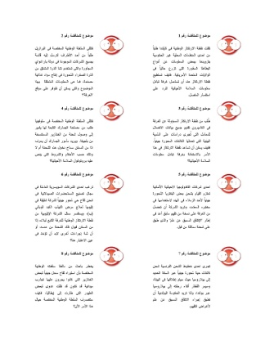 | هنالك العديد من الأوراق التي تحتوي على سيناريوهات مختلفة للنقاش والتي يمكن استعمالها خلال الورشات التدريبية مع مفاتيح الأجوبة

أسئلة اختبار مع مفاتيح الأجوبة

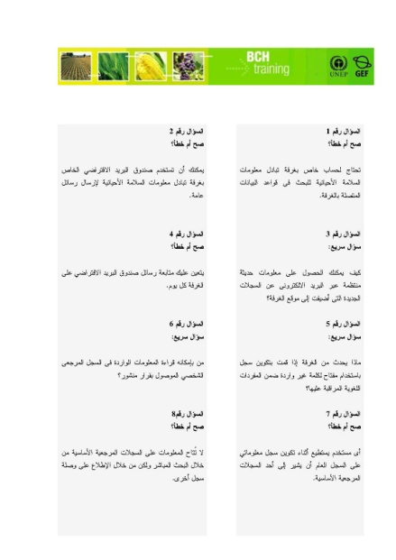 | هناك عدة أسئلة اختبار متوفرة تؤمِّن تفاعل سريع مع المشتركين و طريقة سهلة لتقييم فهم الاستعمالات المختلفة لغرفة تبادل معلومات السلامة الأحيائية و التي يمكن استعمالها خلال الورشة التدريبية

كتيب عملي
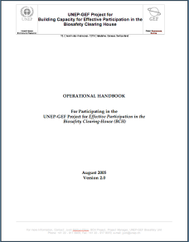 | يوفر الكتيب العملي معلومات مفصّلة للبلدان عن كيفية المشاركة بمشروع برنامج الأمم المتحدة للبيئة و الصندوق العالمي للبيئة حول "المشاركة الفعلية في غرفة تبادل معلومات السلامة الأحيائية"

المواد الترويجية

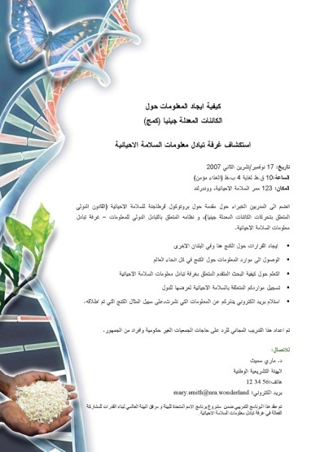 | يحتوي هذا الملف على صفحة واحدة من ملصق و منشور قصير فيه المحتوى الأساسي يمكن تفصيلهما من طرف البلد الذي يجري حصص دراسية للمتدخلين و استعمالهما كمواد للترويج

تمارين
هناك عدة تمارين لورشات تدريبية حول غرفة تبادل معلومات السلامة الأحيائية

أداة تطوير غرفة تبادل معلومات السلامة الأحيائية وفقا لـ"هرمس"
طورت مؤخرا الأمانة العامة للاتفاقية المتعلقة بالتنوع البيولوجي تطبيق جديد، يدعى "هرمس"، الذي من الممكن استعماله بسهولة من قبل البلدان التي تريد أن تملك تطبيقا وطنيا سهل والتي ليس لديها الموارد لذلك، أو لا تريد تطوير نظاما شخصيًّا.
سيعمل هرمس من خلال موقع الأمانة العامة للاتفاقية المتعلقة بالتنوع البيولوجي، و هو مخصص فورا لبلد معين. فعلى صعيد البلد، يكفي أن تتوفّر لديه حواسيب لها اتصال بالانترنيت و متصفحات. كذلك، يقع التخصيص عبر الانترنيت.

أداة تطوير غرفة تبادل معلومات السلامة الأحيائية وفقا لـ"أجاكس"
إن وصل "أجاكس" لغرفة تبادل معلومات السلامة الأحيائية هو تطبيق "جافا سكريبت" (Javascript) خفيف يرتكز على تكنولوجية "أجاكس" التي يمكن إدماجها في أي موقع واب للسماح بعرض ديناميكي للمعلومات من خلال البوابة المركزية لغرفة تبادل معلومات السلامة الأحيائية.
إن استعمال وصل "أجاكس" لغرفة تبادل معلومات السلامة الأحيائية لا يتطلّب معرفة معينة بالتكنولوجيا المعلوماتية. الوصل يعمل على أي منبر الكتروني ولا يتطلّب تركيب أي برنامج الكتروني. كل الملفات المطلوبة موجودة على البوابة المركزية لغرفة تبادل معلومات السلامة الأحيائية التي يتم صيانتها من قبل الأمانة العامة.
إن وصل "أجاكس" لغرفة تبادل معلومات السلامة الأحيائية هو تطبيق من جهة الزبون. الاتصال بالبوابة المركزية للغرفة يتم مباشرة من قبل الزبون (المستعمل النهائي).

